学生请销假使用手册

（通用版）

**一、PC端操**

**（一）请假**

1、进入学生综合数据平台（网址<http://stu.bit.edu.cn/>），统一身份认证登录。

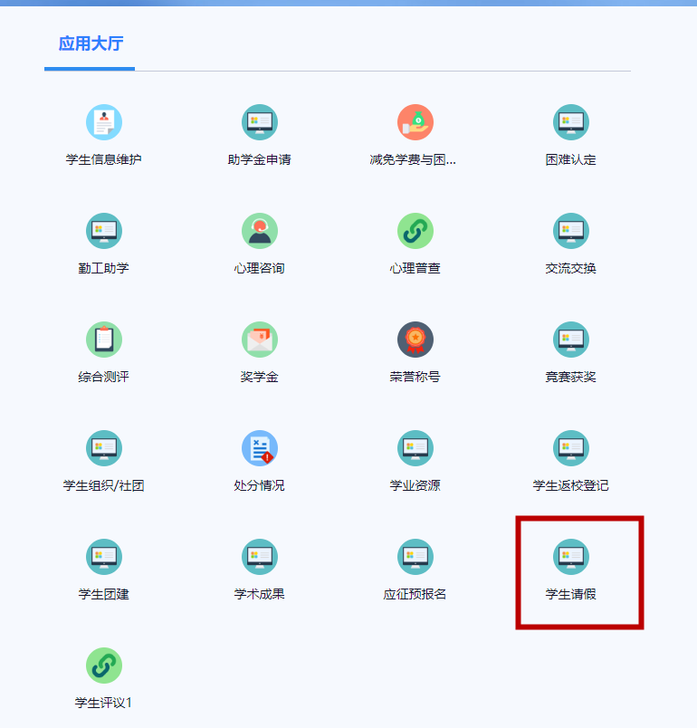2、点击学生请假。

3、进入模块后，点击我要请假。

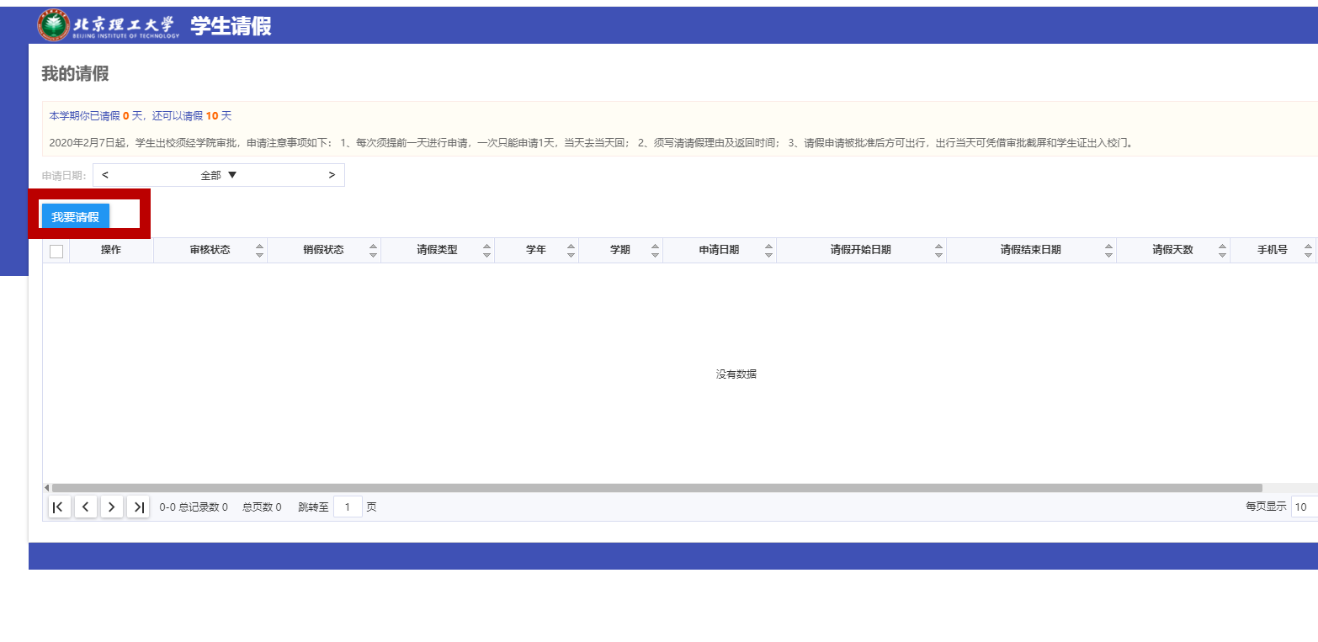

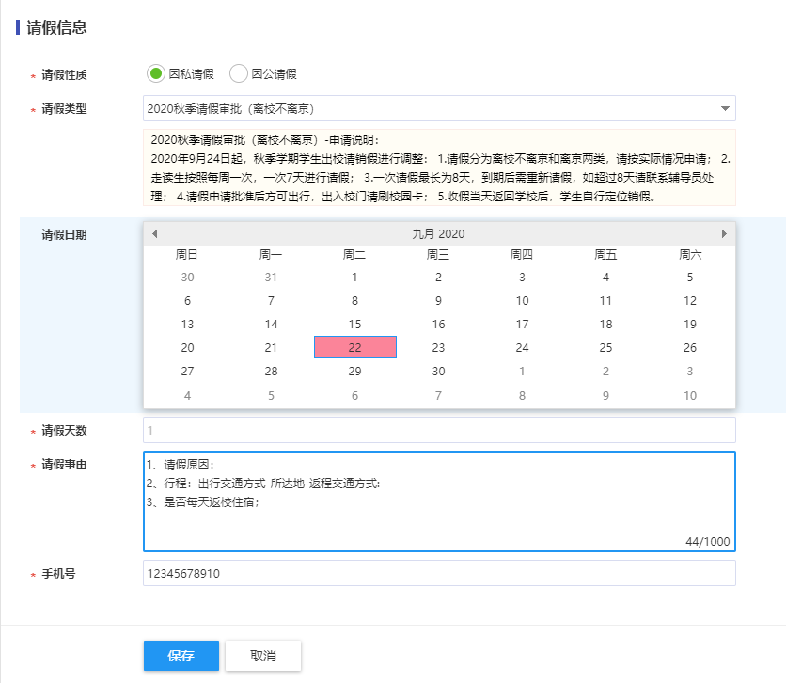4、选择请假类型：2020秋季请假审批（离校不离京）或2020秋季离校审批（离京），按要求填写该页面后点击保存。

5、请假事由必须按照以下格式及内容复制填写：

离校不离京——1、请假原因：

2、行程：出行交通方式-目的地-返程交通方式

3、是否每天返校住宿。

离京——1、离京原因：

2、出行交通方式及车次、航班号等-到达地-返程交通方式及车次、航班号等；

3、住宿地址。

6、每一次请假最长为8天，到期后需重新请假，如超过8天请联系辅导员处理；走读生按照每周一次，一次7天进行请假；

7、请假申请批准后方可出行，出入校门需刷校园卡。

（二）销假

登录学生综合数据平台，进入学生请销假模块后，点击请假审核，点击销假，填写信息完成销假。

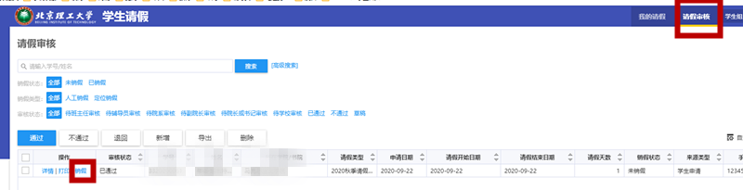

**二、移动端**

（一）请假

登录北京理工大学企业号，点击幸福北理-学工服务-请销假，然后进行请假，填写要求与PC端一致。

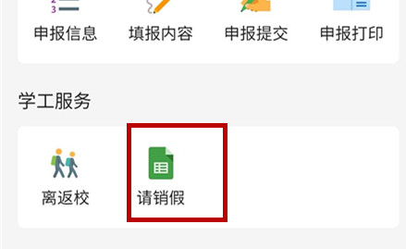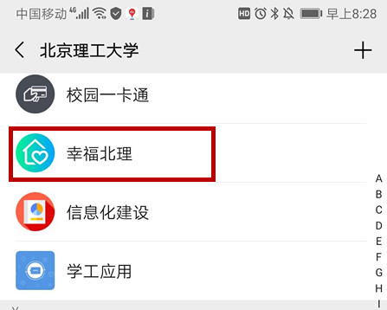

2、点击请销假。

（二）销假

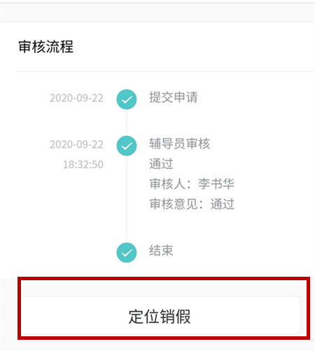收假当天，返回学校后，登录北京理工大学企业号，点击幸福北理-学工服务-请销假-请假信息-定位销假，即完成销假。